Gestor de contraseñas

**Datos institucionales**

Localidad: Rojas, provincia de Buenos Aires

Escuela: EESTN°1

Año: 7° 2°

**Participantes**

*Rossini, Matias*

**Profesores asignados**

*Ravagnan, Claudio*

*De angelis, Andrea*

*Ricci, Sandra*

**FECHA: 27/11/2023**

**Indice**

Descripción 3

Fundamentación 3

Fundamentos curriculares 4

Introducción 5

Tecnologías utilizadas 6

Funcionamiento 8

Procesos generales 8

Procesos específicos 8

Almacenamiento 8

Navegación 9

Funciones 11

Sesión 11

Crear cuenta 11

Iniciar sesión 11

Cerrar sesión 11

Grupos 11

Crear 12

Edición y eliminación 12

Contraseñas 12

Crear 12

Edición y eliminación 12

Recuperación de contraseña 13

Usuario 13

Edición y eliminación 13

Conclusiones 14

Diccionario 15

Webografia 16

# **Descripción**

Aplicación web de fácil acceso para el almacenamiento seguro de contraseñas; una vez que el usuario se registre podrá comenzar a almacenar sus contraseñas.

El usuario podrá cambiar el aspecto de su UI (Mediante un sistema de Temas), crear grupos para almacenar las contraseñas, configurar para que tipo de servicio es la contraseña (Con un nombre personalizable y un icono a elegir desde la base de datos del sistema), editar, copiar y/o borrar las contraseñas guardadas, así como su nombre de usuario, correo y contraseña.

Las contraseñas de cada usuario serán almacenadas en la base de datos del sistema siendo antes pasadas por la función de encriptación del framework para que se almacene de forma segura en la base de datos.

## Fundamentación

La idea nace de la experiencia propia, la forma anterior que tenia de utilizar las contraseñas era muy insegura ya que repetía contraseñas ya existentes en otros sistemas con tal de no tener que recordar nuevas.

Las contraseñas son una parte importante del día a día actual, se las usa en casi todos lados; en las redes sociales, cuentas bancarias, dispositivos. Y aun así es normal que el usuario promedio repita contraseñas o en general cree contraseñas débiles, fáciles de vulnerar.

Con este sistema ese problema se trata de resolver, influenciando al usuario a que cree una contraseña fuerte y complicada, sabiendo que no tendrá que recordarla, sino simplemente llamarla cuando la necesite.

Si bien es verdad que existen programas y aplicaciones de gestión de contraseñas, es normal que estas se encuentren en ingles,sean gratuitas o de libre uso, lo que puede llegar a generar cierta desconfianza, mientras que las que son de paga, o incluyen métodos de pago, se encuentran con precios dolarizados.

KeyLock, por su parte, evita esto manejándose con precios en la moneda nacional y no limita al usuario drásticamente, al punto de obligarlo a comprar una membresía.

# Fundamentos curriculares

El desarrollo del proyecto me llevo, como estudiante y programador, ha aprender nuevos conceptos y mejorar los que ya tenia establecidos

* Gracias al proyecto se lograron desarrollar los contenidos y temas:
  + Uso y modificación de Frameworks de trabajo web:
    - Utilización de Laravel, Alpine Js y Tailwind Css, para la construcción, el funcionamiento y el estilo visual del proyecto.
  + Seguridad informática:
    - Almacenaje de datos de forma encriptada para que su recuperación no sea posible sin cumplir los requisitos necesarios.
  + Gestión segura de datos.
    - Encriptación y Desencriptación de datos, oculto del usuario para que no pueda alterar el proceso.
  + Diseño y aplicación de diagramas:
    - Creación y corrección de diagramas utilizados para explicar el funcionamiento del sistema.
  + Diseño de paginas web:
    - Edición de estilos de la pagina web, mejorando su apariencia mediante la estructuración de elementos y colores utilizados.
  + Investigación sobre tecnologías:
    - Aprendizaje sobre tecnologías aplicadas en el sistema así como sistemas similares al creado, para un mejor desarrollo del mismo, teniendo en cuenta lo que posee uno profesional.

# Introducción

Tras medio año de aprendizaje sobre el funcionamiento y creación de sistemas web para uso cotidiano y profesional, se busco desarrollar un proyecto que englobara todo lo aprendido y más, para llevar a cabo esto se comenzó a aprender y utilizar los Frameworks de libre uso “***Laravel***” y “***Tailwindcss***”

Cada proceso del proyecto se desarrollo de forma individual y independiente, con la ayuda de los profesores a la hora de idear funciones técnicas y visuales del sistema.

El gestor de contraseñas creado, ***“KeyLock”***, cuenta, en su estado actual, con las funcionalidades esenciales para el uso del mismo de forma personal sin ningún impedimento para el usuario, permitiéndole crear un usuario y comenzar a almacenar sus contraseñas de forma segura.

Se espera completar en cuestión de semanas tras la presentación inicial, implementando las funciones secundarias que fueron demoradas para la presentación actual.

A continuación se presentaran y explicaran las tecnologías utilizadas para el funcionamiento del mismo, así como la representación grafica del funcionamiento del sistema:

# Tecnologías utilizadas

* **Laravel 10:**
  + Framework back-end para la creación, funcionamiento y configuración del proyecto, utiliza el lenguaje de programación PHP.
  + Gracias a su funcionamiento, no es necesario crear la estructura de los directorios, ya que el propio Framework genera la suya al crearse.
  + Este facilita el manejo de las rutas en el sistema, la comprobación de usuario, la implementación de elementos externos, la creación de funciones y el almacenamiento en la base de datos.
* **Tailwind 3:**
  + Framework Css para la implementación de estilos y tema oscuro.
  + Con el se implemento la plantilla utilizada en todo el sistema, la cual le dio el estilo actual.
* **Alpine Js 2:**
  + Framework front-end JS para la implementación de estilos y funcionamiento de efectos visuales.
  + Con el se pueden modificar los aspectos visuales de los elementos sin mucho código, para que desaparezcan tras cierto tiempo, cambien sus valores o devuelvan un valor indicado.
  + En el proyecto se utiliza para la presentación de mensajes de éxito, error o devolver la contraseña que el usuario intenta recuperar.
* **Cipboard.js:**
  + Librería para el copiado de datos al portapapeles del dispositivo.
  + Con el se logro el devolverle la contraseña desencriptada al usuario guardándola en el portapapeles para que la pegue donde la necesite.
* **Heroicons:**
  + Lista iconos para la decoración visual del sistema.
  + Con el se implementaron los iconos que posee el sistema, en los botones, menús y formularios.
* **Visual Studio Code 1.84:**
  + IDE y editor de código fuente de libre uso.
  + Se utilizo para la escritura del código del proyecto, así como la gestión visual de los archivos.
* **Git**
  + Software de controlador de versiones.
  + Permite crear ramificaciones del proyecto, se utilizo para que no haya conflictos de versiones en el código.
* **GitHub**
  + Plataforma web para almacenar códigos y sus ramificaciones de git.
  + Se utilizo para almacenar de forma web el proyecto y su publicación.
* **MySQL**
  + Gestor de bases de datos.
  + Se utilizo para almacenar y controlar la base de datos del sistema.
* **Plantilla**
  + windmill-dashboard – (<https://github.com/estevanmaito/windmill-dashboard>).

# Funcionamiento

El sistema funciona realizando procesos ya definidos por código que van desde la creación de un usuario hasta el almacenado de una contraseña y su desencriptación para uso cotidiano.

## Procesos generales

El sistema trabaja con procesos que recolectan información que luego manejan internamente para posteriormente mostrarle en pantalla el resultado al usuario

**Img 1.1 – Diagrama de procesos**

En el diagrama (**Img 1.1**) se puede ver de forma simple los procesos principales y los datos que toman.

## Procesos específicos

Los procesos específicos son aquellos mediante los cuales los generales funcionan, en el proyecto son las funciones representadas por el controlador de paginas de Laravel (**Img 1.2**)

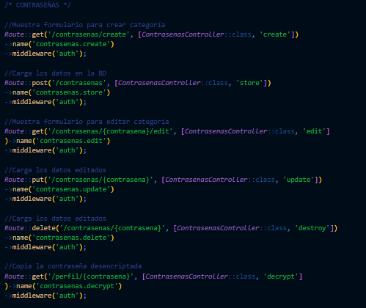Aqui se pueden observar las funciones que ejecuta el sistema en la sección de contraseñas, siendo las predominantes en el sistema las funciones:

* Create = Crear registro
* Store = Almacenar registro
* Edit = Editar registro
* Update = Actualizar registro
* Destroy = Destruir/Borrar registro

Y en el caso de contraseñas tiene uno propio

* Decrypt = Desencriptar

**Img 1.2 – Código controlador vistas**

## Almacenamiento

Todos estos procesos que realiza el sistema son almacenados en la base de datos designada (**Img 1.3**), representada mediante el diagrama de entidad relación

Podemos resaltar datos importantes como, el nombre de cada campo que se almacena, los nombres de las tablas utilizadas y sus conexiones.

La tabla “users” es la principal y es la que almacena los datos del usuario, como se demuestra por sus campos, a esta misma están conectadas el resto de tablas principales, ya que cada una pertenece de alguna manera al usuario; que contraseña creo, que grupo, a que categoría pertenece al usuario.

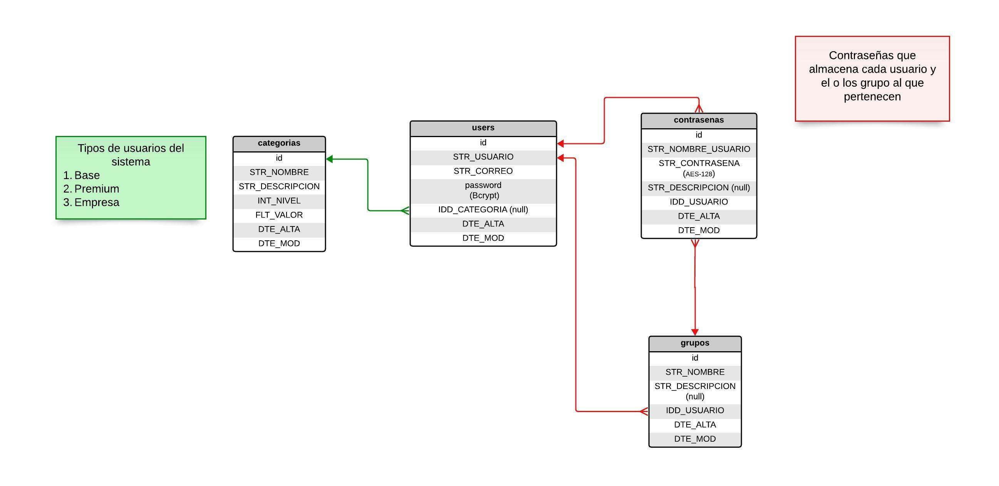

**Img 1.3 – Diagrama entidad relación**

Por su parte las tablas “contrasenas” y “grupos” llevan una conexión entre si, ya que una contraseña puede pertenecer a un grupo y un grupo puede tener varias contraseñas.

### Navegación

Para moverse por la pagina el usuario primero deberá tener una sesión iniciada, sea mediante una cuenta ya existente o al crear una, como se muestra (**Img 1.4**).

A excepción de la pantalla inicial y la que contiene la información sobre los “Premiums”, el resto de paginas serán inaccesibles a menos que el usuario tenga una cuenta creada y la este utilizando.

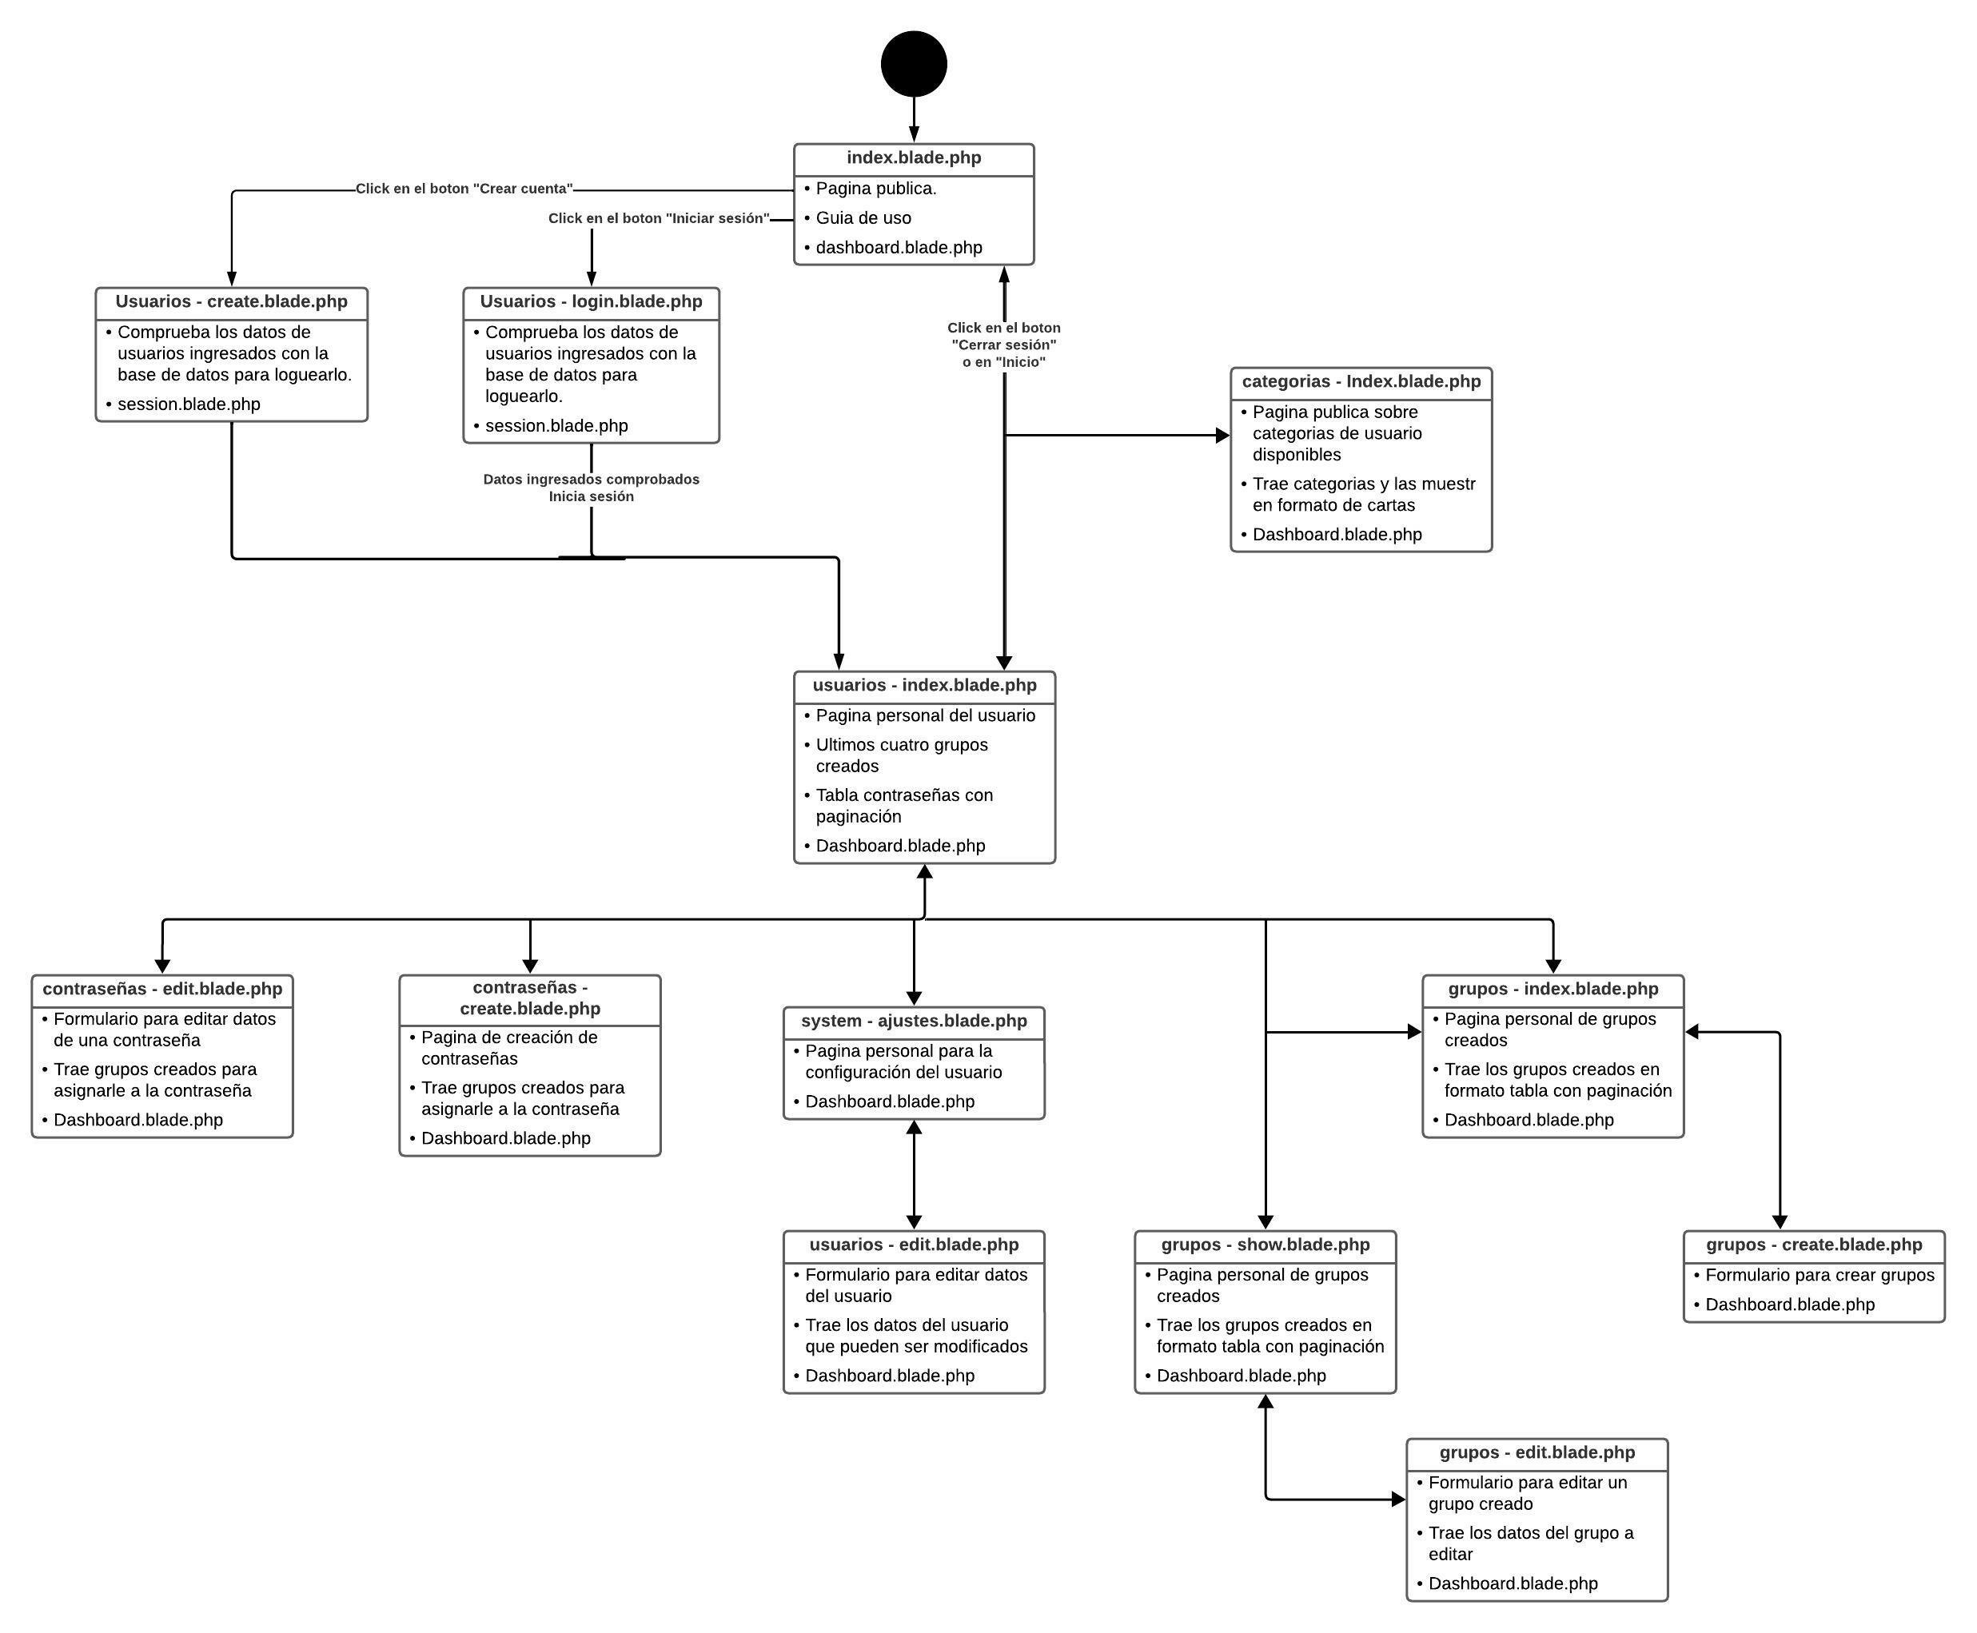

**Img 1.4 – Mapa de navegación**

# Funciones

Cada función del sistema pasa por los controladores de Laravel.

## Sesión

Antes de realizar la mayoría de las funciones que brinda el sistema es necesario crear o iniciar sesión en una cuenta (**Img 2.1 – Img 2.2**).

Esto se realiza mediante formularios, de los cuales el framework procesa los datos obtenidos y los compara con los de la base de datos.

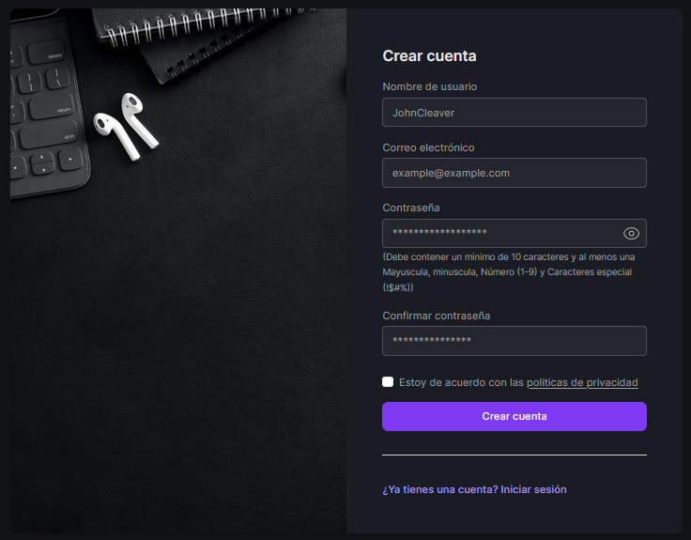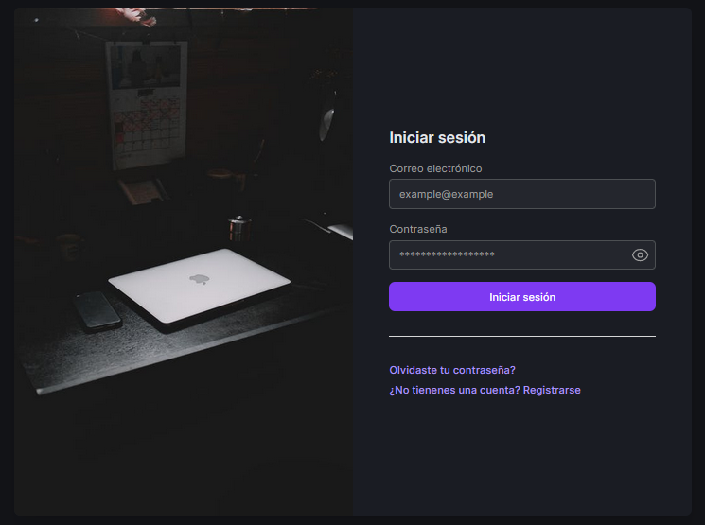

**Img 2.1 – Formulario de creación de cuenta**

**Img 2.2 – Formulario de inicio de sesión**

### Crear cuenta

Al crear una cuenta compara que el nombre de usuario y el correo no estén ya en uso en la base de datos, que la contraseña sea al menos de diez caracteres, contenga una mayúscula, minúscula, número y carácter especial, y que el usuario haya aceptado las políticas de privacidad.

La contraseña pasara por una función de Hash, gracias a Bcrypt.

### Iniciar sesión

1. Al iniciar sesión solo se le pedirá que ingrese los datos correctos de su usuario.

### Cerrar sesión

Al darle al botón “cerrar sesión” el usuario terminara su sesión actual.

## Grupos

El usuario puede crear, editar y eliminar grupos para almacenar contraseñas.

### Crear

En la creación (**Img 2.3**) el usuario deberá llenar un formulario, donde deberá asignarle un grupo y una descripción opcional.

### Edición y eliminación

En la edición (**Img 2.4**) el usuario puede modificar el nombre del grupo y su descripción, así como eliminarlo si lo desea.

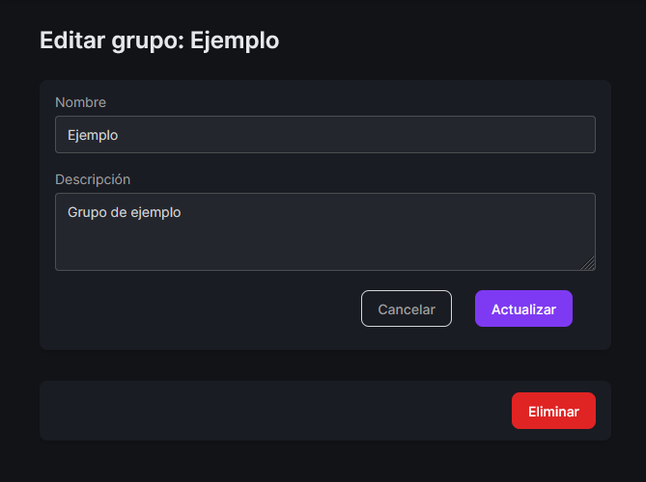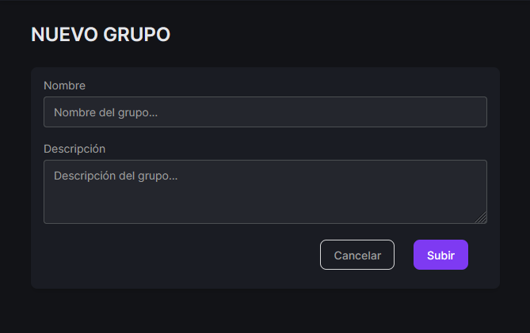

**Img 2.3 – Formulario de creación de grupo**

**Img 2.4– Formulario de edición de grupos**

## Contraseñas

El usuario puede almacenar, editar y recuperar las contraseñas sus contraseñas.

Al crear y editar una contraseña, el usuario recibirá un formulario para llenar.

### Crear

En el caso de creación (**Img 2.5**) deberá colocare un titulo, la contraseña a almacenar, la cual sera encriptada, una descripción opcional y el grupo al que la quiera asignar.

### Edición y eliminación

En el caso de la edición (**Img 2.6**) podrá editar cada dato que le haya asignado a la contraseña mediante un formulario.

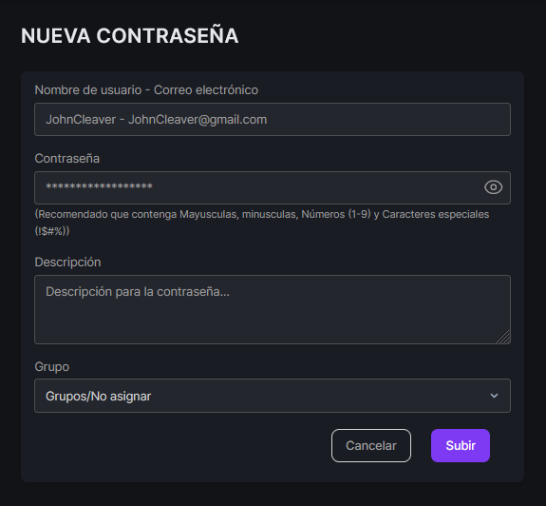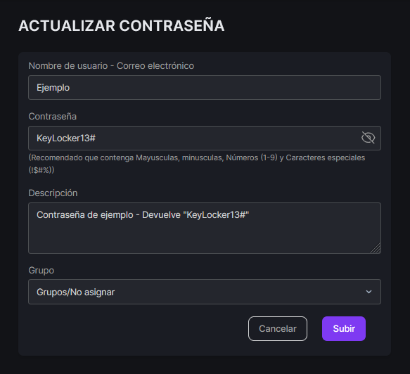

**Img 2.5 – Formulario de creación de contraseñas**

**Img 2.6 – Formulario de edición de contraseñas**

### Recuperación de contraseña

Al darle al botón del portapapeles, el usuario recibirá un mensaje con un botón, el cual le devolverá la contraseña desencriptada al usuario, (**Img 2.7**), el mismo desaparecerá tras unos segundos.

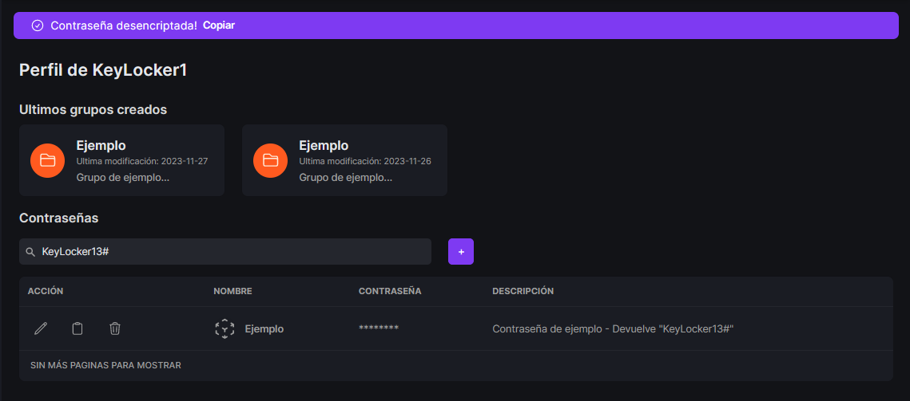

**Img 2.7 – Perfil del usuario**

## Usuario

El usuario puede editar o eliminar su cuenta junto con todos sus grupos y contraseñas

### Edición y eliminación

Al entrar en “Ajustes” y “Editar cuenta” el usuario recibiría un formulario (**Img 2.8**) donde podra cambiar su nombre de usuario, así como eliminar su cuenta.

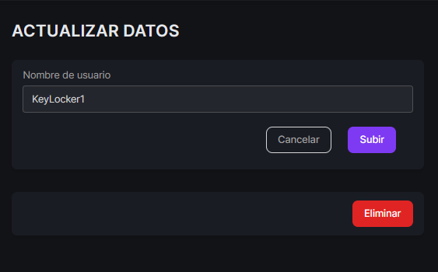

**Img 2.8 – Formulario de edición de cuenta**

# Conclusiones

El estado actual del proyecto **(27/11/23)** se puede definir como una versión 1.0, es decir, una versión completamente funcional y lista para su presentación.

La misma cumple todos los objetivos originales planteados, sistema de cuentas, almacenamiento de contraseñas, almacenamiento de grupos, administración de contraseñas dentro de grupos y un sistema de temas básico (Claro y oscuro).

Como agregado esta la opción de eliminar en su totalidad una cuenta, modificar su nombre de usuario, la implementación de mensajes flash que indiquen si una acción fue hecha correctamente o si fallo y la implementación de un pdf con los términos y condiciones al crear una cuenta en el sistema.

El sistema no se ha probado en un servidor, por lo que se desconoce si se generaría alguna incompatibilidad entre el sistema y la web.

A futuro se espera avanzar hasta una versión 2.0, que implemente funciones de Ajax, SweetAlert, almacenamiento múltiple de contraseñas en grupos y edición ampliada de datos del usuario y interfaz (**Img 3.1**).

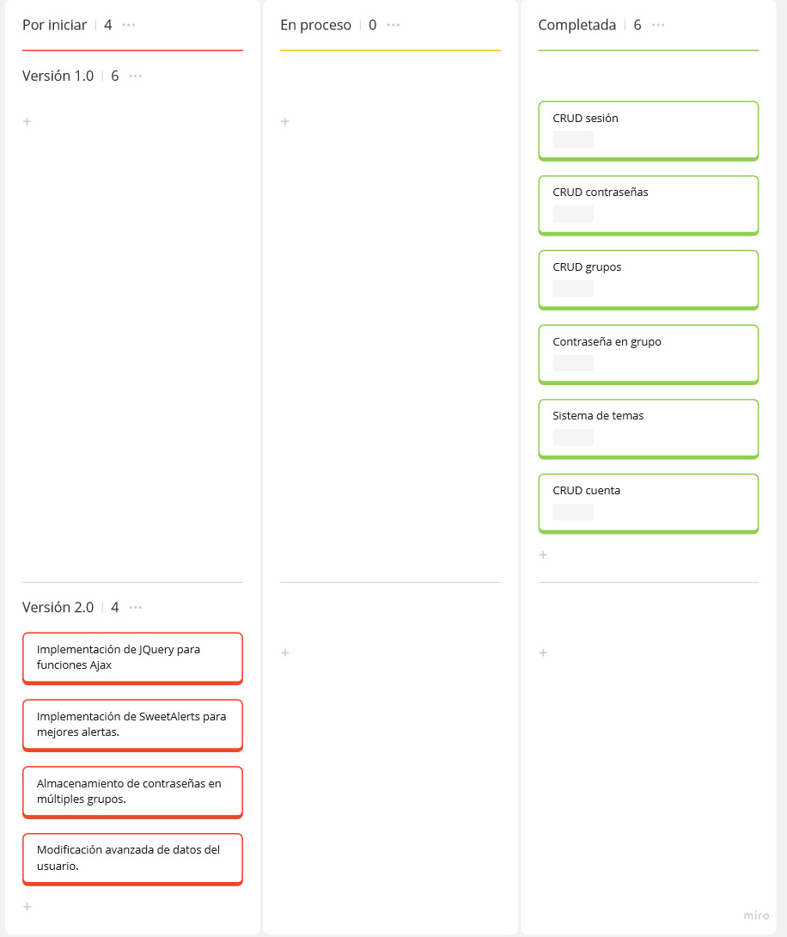

**Img 3.1 – Diagrama de Kanban, de tres columnas.**

# Diccionario

* **Software:** Programas informáticos utilizados para realizar tareas, como Google Chrome, Visual Studio Code.
* **UI:** Interfaz de usuario (User Interface).
* **IDE:** Entorno de desarrollo integrado o entorno de desarrollo interactivo (Integrated Development Environment), es el software dedicado para la programación.
* **Lenguaje de programación interpretado:** Que realiza las acciones que se le indican sin transformar el código a lenguaje maquina (Binario)
* **Js/Javascript:** Lenguaje de programación interpretado, utilizado principalmente para el desarrollo web
* **PHP:** Lenguaje de programación interpretado del lado del servidor.
* **CSS**: Lenguaje de diseño grafico, utilizado para darle estilos a las paginas web.
* **Front-end:** Es la conversión de datos en la interfaz para que el usuario pueda interactuar con el sistema.
* **Back-end:** Parte del desarrollo que se encarga de que el sistema funcione, interactuando con la base de datos.
* **Base de datos:** Grupo de información ordenada de forma sistemática para que sea fácil recuperarla, administrarla o transmitirla
* **Framework:** Marco o esquema de trabajo utilizado para la estructuración del sistema y su funcionamiento.
* **Encriptación/Desencriptación:** También llamado cifrado y descifrado, es un mecanismo de seguridad el cual hace ilegible un mensaje.
* **Hash:** Sucesión alfanumérica (letras y números) de longitud fija, que identifica o representa a un conjunto de datos determinados.
* **Bcrypt:** Función de hashing de contraseñas.

# Webografia

* “Traversy Media - Laravel from scratch 2022”
  + (<https://www.youtube.com/watch?v=MYyJ4PuL4pY&t=994s&ab_channel=TraversyMedia>)
  + Para el aprendizaje de Laravel (2/10/23 – 25/11/23).
* “Laravel”
  + (<https://laravel.com/>)
  + Para el uso de funciones de Laravel. (2/10/23 – 25/11/23).
* “Tailwindcss”
  + (<https://tailwindcss.com/>)
  + Para el aprendizaje de las clases de Tailwindcss. (2/10/23 – 25/11/23).
* “alpine js”
  + (<https://alpinejs.dev/>)
  + Para las funciones de Alpine js y sus flash messages (15/11/23 – 25/11/23).
* “clipboard.js”
  + (<https://clipboardjs.com/>)
  + Para las funciones de clipboard, el copiar datos al portapapeles del usuario (15/11/23).
* “Ghulam Abbass – PHP Laravel web security | Encrypt Decrypt String…”
  + (<https://youtu.be/Mx6giAoYdFc?si=YsvQ7Gy-qEVw6XzJ>)
  + Para la encriptación y desencriptación de las contraseñas que almacena el usuario.